“1·25”广州在原电子有限公司冲压机

机械伤害生产安全一般

事故调查报告

**事故单位：广州在原电子有限公司**

**事故地点: 广州市黄埔区永和街禾丰二街8号101号**

**事故日期：2018年1月25日**

**伤亡情况： 1 死 0 重伤 0 伤**

**事故类别： 机械伤害**

**广州市黄埔区生产安全事故调查组**

**二〇一八年四月**

“1·25”广州在原电子有限公司冲压机

机械伤害生产安全事故

调查报告

2018年1月25日8时10分许，位于我区永和街禾丰二街8号101的广州在原电子有限公司冲压车间1号线4号冲压机发生一起机械伤害事故，造成现场一名1线正担当黄鹏被冲压机压到头部，经现场抢救无效死亡。

1. 事故基本信息

**（一）事故基本情况**

1．事故发生时间：2018年1月25日8时10分许

2．事故地点：广州市黄埔区永和街禾丰二街8号101

3．事故类别：机械伤害

4．伤亡情况：死亡1人

5．事故等级：一般事故

**（二）事故单位基本情况**

**1.事故单位**

单位名称：广州在原电子有限公司（以下简称在原电子公司）

住所：广州市黄埔区永和街禾丰二街8号101

法定代表人姓名：JUNG KWANGYEOL

公司类型：有限责任公司

统一社会信用代码：91440116563975848X

**2.事故相关单位**

单位名称：广州市开东企业管理服务有限公司（以下简称开东服务公司）

住所：广州经济技术开发区永和经济区新庄三路9号

代表人姓名：高超

公司类型：有限责任公司（外国法人独资）

统一社会信用代码：914401167299344813

经营范围：商务服务业。

**（三）事故相关人员基本情况**

**1. 在原电子公司**

BAEK MU HYUN(中文名：白武铉）男，48岁，韩国人，住址：广州市黄埔区万达广场C4栋1519房，在原电子公司总经理，主要负责人。

JUNG DAE KIL(中文名：郑大吉）男，53岁，韩国人，住址：广州市增城区凤凰城，在原电子公司厂长。

宋鑫：女，32岁，住址：广州市黄埔区永和街海伦春天，在原电子公司人事科科长。

潘松平，男，32岁，住址：广州市黄埔区东区街笔村社区，在原电子公司安全主任。

吕阳，男，30岁，住址：广州市黄埔区永和街禾丰二街8号，在原电子公司生产科长。

张大齐，男，50岁，住址：湖北天门市杨林办事处张湖村，在原电子公司工务科长。

尤仕学，男，37岁，住址：河南省罗山县高店乡余畈村上尤岗，在原电子公司电工。

黄鹏：男，28岁，住址：四川省渠县青丝乡邓坪村7组27号，在原电子公司冲压车间1线正担当，事故死者。

赵远航，男，18岁，住址：广州市黄埔区永和街禾丰二街8号，在原电子公司冲压车间1线副担当。

**2. 开东服务公司**

高超：男，47岁，住址：黄埔区荔联街榕村西街兰花巷十四号202房；开东服务公司总经理，公司主要负责人，法定代表人。

二、事故发生经过和应急处置情况

**（一）事故发生详细经过**

2018年1月25日上午7点40分，在原电子公司电工尤仕学和电工胡冬、电工欧阳梓均与操作机械手一起往冲压机内加料，厂长郑大吉在旁边监督指导；8点10分加料完毕后，电工尤仕学走到1线机械手操作台，问正在做产量报表和报废单的副担当赵远航是否可以开机？赵远航回应“好了”。电工尤仕学启动按钮，2-3秒后，尤仕学听到响声，看到4号冲压机上模与下模未分离，便问副担当赵远航，赵远航以为是黄鹏把扳手遗留在模具内。工务科长张大齐指挥电工胡冬将冲压机启动马达反转，发现黄鹏头部被压在冲压机加工件和上模之间。随后，张大齐操作机器打开机床使上模和下模分离，发现黄鹏已经死亡。人事科长宋鑫接到张大齐的报告后立即电话拨打了“110”报警电话。

**（二）事故发生后的应急处置措施**

接报后，广州市公安局黄埔区分局、广州市黄埔区安全生产监督管理局、永和街道办事处等相关部门均在接报后第一时间派人赴事故现场进行了善后协调与处置，要求在原电子公司、开东服务公司做好事故善后工作、配合做好事故调查，车间立即停工进行安全隐患排查。经协商，在原电子公司与死者家属达成了协议，一次性赔偿黄鹏家属人民币57.753万元，一次性工亡补助金71.9305万元，合计129.6835万元。

三、事故造成的人员伤亡和直接经济损失

**（一）伤亡情况**

**人员伤亡情况：**死亡 1人、重伤 0 人、轻伤 0 人

|  |  |  |  |  |  |  |  |  |
| --- | --- | --- | --- | --- | --- | --- | --- | --- |
| **姓名** | **性别** | **年龄** | **文化 程度** | **用工**  **形式** | **工种** | **级别** | **本工种**  **工龄** | **安全教育 情况** |
| 黄鹏 | 男 | 28岁 | 高中 | 合同工 | 机械操作 | 正担当-- | -- | 有 |
| **伤害部位** | **受伤性质** | | **损失工作日** | | **伤 害 程 度** | | | **备 注** |
| 头部 | 冲压机伤害 | | 6000 | | 死亡 | | | 无 |

**（二）直接经济损失**

死者善后赔偿人民币57.753万元,一次性工亡补助金71.9305万元，合计129.6835万元。

四、事故调查情况

**（一）4号冲压机的基本情况**

4号冲压机安装在在原电子公司冲压车间1号线内，型号是MC2-500，韩国SIMPAC制造厂生产，其由前置控制盘、电动式滑块调整装置、注油装置、小型双手控制台、液压过载保护装置等构成，工作台尺寸是3.0米*1.4米，滑块尺寸2.9米*1.3米。

**（二）事故现场勘察情况**

1月25日下午，执法人员在在原电子公司人事经理宋鑫的陪同下，对事故现场进行了勘验，并制作了勘验笔录（穗埔）安监勘〔2018〕A002号），拍摄了现场照片。事发地点在在原电子公司的冲压机车间1号线、4号冲压机上，冲压机型号为MC2-500,生产厂家为韩国SIMPAC，出厂日期为2017年2月7日。死者黄鹏头部被压在4号冲压机加工件和上模之间，经测量，4号机的光电保护装置光束内侧距离冲压机平台边缘约0.3米。

**(三）4号冲压机安全检测和专家意见情况**

事故发生后，由广州裕尚自动化设备有限公司对4号冲压机进行了全面安全检测，出具了检测报告；并由三名专家组成专家组对该生产线进行了全面检查，形成了专家意见。（见附件）

**（四）事故示意图**



**（五）安全管理架构情况**

1.在原电子公司总经理是白武铉，厂长是郑大吉，公司员工450人，公司没有设置专门的安全生产管理机构，公司配置了1名专职的安全生产管理人员。

**2.**开东服务公司法定代表人是高超，总经理是蔡照雄，公司有6人，没有设置专门的安全生产管理机构，没有设置专职的安全生产管理人员。

**（六）安全生产管理制度及安全操作规程情况**

在原电子公司制定了《安全职责及安全生产管理制度汇编》，但未能有效落实，没有制定安全生产事故隐患排查治理制度；在原电子公司制定了《冲床安全操作规程》“3.4处理异常时要按下急停按钮。3.11工作中遇到下列情形之一时应停车或关闭电源：……调整设工卡模具时，取运工件和发现模板模具有松动异常现象时”的规定。

**（七）安全生产协议情况**

开东服务公司与在原电子公司签订了《劳务外包合同》，合同中约定了安全生产方面的权利和义务。

**（八）安全生产管理履职情况**

1、在原电子公司未严格落实安全生产责任制，制定了安全生产规章制度和操作规程，但对公司员工的三级安全培训教育落实不到位。

2、开东劳务公司制定了公司的安全生产责任制，制定了安全生产规章制度和《员工手册》，在与死者黄鹏的合同中约定了双方的权利和义务，发放了《员工手册》。

1. 事故原因分析
2. **直接原因**

正担当黄鹏（死者）站在4号冲压机无自保功能的光电保护装置和冲压机危险区之间，更换4号冲压机字模时，电工尤仕学在得到1线副担当赵远航可以启动1线总启动按钮的情况下，未检查冲压装置各工位的安全状况，启动总启动按钮，致使4号冲压机运行，滑块和上模下滑，砸中黄鹏头部，导致黄鹏死亡。

**（二）间接原因**

1、作业人员未锁闭1线的总启动按钮、未在按钮旁悬挂“危险，禁止启动”安全警告牌。

2.作业人员违反冲压机操作规程，开机前未检查安全状况。

3.生产经营单位未在4号冲压机的光电保护装置和冲压机危险区之间设置光电保护装置，光电保护装置安全设置不完善。

4.生产经营单位未对从业人员进行安全生产教育和培训，安全管理不到位，未制止作业人员违反相关安全规程的行为。

**（三）事故性质认定**

综上所述，本次事故是一起作业人员违反操作规程，生产经营单位安全管理不到位导致的生产安全责任事故。

六、事故责任认定和对责任者的处理意见

为深刻吸取事故教训，严肃追究相关责任单位和责任人的责任，教育有关人员，提高安全管理意识，防止同类事故再次发生，依据《中华人民共和国安全生产法》等有关法律法规、国家标准的规定，本着实事求是、尊重科学和“四不放过”的原则，对事故责任单位和责任人提出如下处理意见：

**（一）在原电子公司**

依据《中华人民共和国安全生产法》第三十八条“生产经营单位应当建立健全生产安全事故隐患排查治理制度，采取技术、管理措施，及时发现并消除事故隐患。……”、第四十一条“生产经营单位应当教育和督促从业人员严格执行本单位的安全生产规章制度和安全操作规程；并向从业人员如实告知作业场所和工作岗位存在的危险因素、防范措施以及事故应急措施。”、《液压机安全技术要求》（GB 28241-2012）第5.3.15条“如果操作人员可能站在光电保护装置和冲压机危险区之间，应增设其他安全装置，如增设识别人的其他光束……”，以及《生产设备安全卫生设计总则》（GB5083-1999）第5.6.1.4条规定“操作平台的设置应使操作人员能看到整个设备动作的位置””的规定，在原电子公司未建立健全安全生产事故隐患排查治理制度，未教育督促本单位从业人员严格执行规章制度和操作规程，未在冲压机光电保护装置和冲压机危险区域之间增设安全装置，未将操作平台设置使操作人员看到整个设备动作的位置的行为违反了上述法律、国家标准，对事故的发生负有责任。

依据《中华人民共和国安全生产法》第一百零九条“发生生产安全事故，对负有责任的生产经营单位除要求其依法承担相应的赔偿等责任外，由安全生产监督管理部门依照下列规定处以罚款：（一）发生一般事故的，处二十万元以上五十万元以下的罚款；”的规定，应给予在原电子公司法律规定的行政处罚。建议该处罚由广州市黄埔区安全生产监督管理局组织实施。

**（二）白武铉**

依据《中华人民共和国安全生产法》第十八条“生产经营单位的主要负责人对本单位安全生产工作负有下列职责：（一）建立、健全本单位安全生产责任制；（二）组织制定本单位安全生产规章制度和操作规程；（三）组织制定并实施本单位安全生产教育和培训计划；（五）督促、检查本单位的安全生产工作，及时消除生产安全事故隐患……”的规定，白武铉作为在原电子公司的主要负责人，未建立、健全公司安全生产责任制，未组织制定公司安全生产事故隐患排查治理制度和岗位安全操作规程，未督促、检查本公司安全生产工作，对作业人员违反冲压机操作规程，公司违反相关国家强制标准的行为未能检查督促到位，违反了上述法律，对事故的发生负有责任。

依据《中华人民共和国安全生产法》第九十二条“生产经营单位的主要负责人未履行本法规定的安全生产管理职责，导致发生生产安全事故的，由安全生产监督管理部门依照下列规定处以罚款：（一）发生一般事故的，处上一年年收入百分之三十的罚款……”的规定，应给予白武铉法律规定的行政处罚。建议该处罚由广州市黄埔区安全生产监督管理局组织实施。

**（三）郑大吉**

依据《中华人民共和国安全生产法》第二十二条“生产经营单位的安全生产管理机构以及安全生产管理人员履行下列职责：……（五）检查本单位的安全生产状况，及时排查生产安全事故隐患，提出改进安全生产管理的建议；郑大吉作为在原电子公司的安全生产的直接负责人，未组织督促检查本单位的安全生产状况，未及时排查公司长期存在的4号冲压机的安全生产事故隐患的行为违反了上述法律规定，对事故的发生负有责任。建议在原电子公司根据公司的安全生产规章制度对其作出处理，处理结果书面报广州市黄埔区安全监管局。

**（四）黄鹏**

依据《中华人民共和国安全生产法》第五十四条“从业人员在作业过程中，应当严格遵守本单位的安全生产规章制度和操作规程，服从管理，……”、《安全使用说明书》中“防危操作”、《冲压车间安全生产通则》（GBT8176-2012）第9.1.3条“不安全或禁止使用的压力机（包括检修、安装和正在调整冲模的压力机）应在启动装置附近挂示标牌，并用醒目字体标注“危险，禁止启动”等字样。”以及在原电子公司制定的《冲床安全操作规程》“3.4处理异常时要按下急停按钮。3.11工作中遇到下列情形之一时应停车或关闭电源：……调整设工卡模具时，取运工件和发现模板模具有松动异常现象时”的规定，黄鹏未按照防危操作“锁闭1线的总启动按钮”、未在按钮旁悬挂“危险，禁止启动”安全警告牌、未严格遵守公司的操作规程的行为，违反了上述法律、国家标准和公司规定，对事故的发生负有主要责任。但鉴于黄鹏已经死亡，建议不再追究其责任。

**（五）尤仕学**

依据《冲压车间安全生产通则》（GBT8176-2012）第8.7条：“工作前应仔细检查工位是否布置妥当，工作区域有无异物，设备和工装的状况等，在确认无误后方可工作或启动设备”以及在原电子公司制定的《冲床安全操作规程》1.1“冲床工必须经过学习……熟悉操作规程并取得操作许可方可独立操作”的规定；尤仕学作为公司的电工，存在未取得冲床操作许可，未检查1线各工位的安全状况下，启动总启动按钮，致使4号冲压机动作，滑块和上模下滑，砸中黄鹏头部的行为，对事故的发生负有直接责任。

依据《最高人民检察院、公安部关于公安机关管辖的刑事案件立案追诉标准的规定（一）》第八条“在生产、作业中违反有关安全管理的规定，涉嫌下列情形之一的，应予立案追诉：（一）造成死亡1人以上，或者重伤3人以上的……”以及《关于查处安全生产违法犯罪工作中协调配合的暂行规定》的规定，尤仕学违反国家标准相关安全管理要求，导致一人死亡的生产安全事故发生行为涉嫌重大责任事故罪，建议移送广州市公安局黄埔区分局追究其刑事责任。

**（六）赵远航**

依据《冲压车间安全生产通则》（GBT8176-2012）第8.7条“工作前应仔细检查工位是否布置妥当，工作区域有无异物，设备和工装的状况等，在确认无误后方可工作或启动设备”、第9.5.2条“没有操作合格证的工人不能单独操作压力机，只能在专门技术熟练工的指导下，从事辅助工作”的规定，赵远航作为1号线的副担当，在未检查1线各工位的安全状况下，允许无操作许可的电工岗位的尤仕学开机生产，违反了上述国家标准，对事故的发生负有责任。建议在原电子公司根据公司的安全生产规章制度对其作出处理，处理结果书面报广州市黄埔区安全监管局备案。

七、事故防范和整改措施

**在原电子公司**

1.要深刻吸取本次事故的教训，向所有作业人员通报本次事故。对本次事故发生负有责任的人员要给予批评教育，并按公司内部管理制度作出相应处理。

1. 严格依法落实安全生产主体责任，建立健全安全生产事故隐患排查治理制度，按规定配备安全生产管理机构和安全生产管理人员，细化岗位安全管理职责。
2. 严格按照国家标准对公司所有机器设备及安全设施进行检测和改善，从本质上确保安全，并对公司进行全面的安全现状评估，采取管理和技术措施控制事故风险，彻底消除安全隐患。
3. 应加强对作业人员的安全生产培训教育，杜绝违章冒险作业、违反安全制度等违规行为，提高作业人员的安全意识，防止类似事故的发生。

附件：1.现场照片

2.4号冲压机检测报告

3.专家意见

4.事故调查组意见确认书

附件1

现场照片

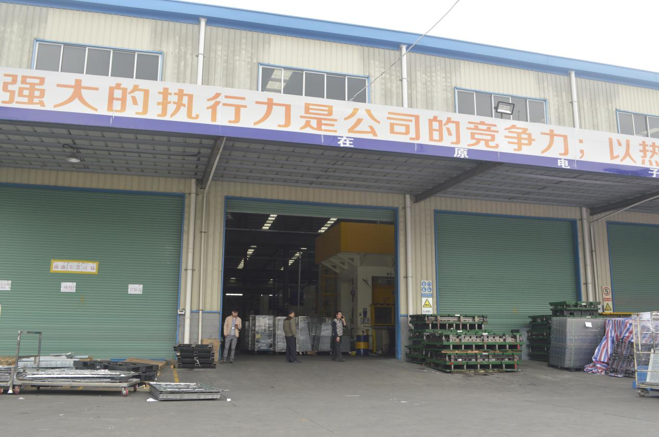

1、 冲压车间

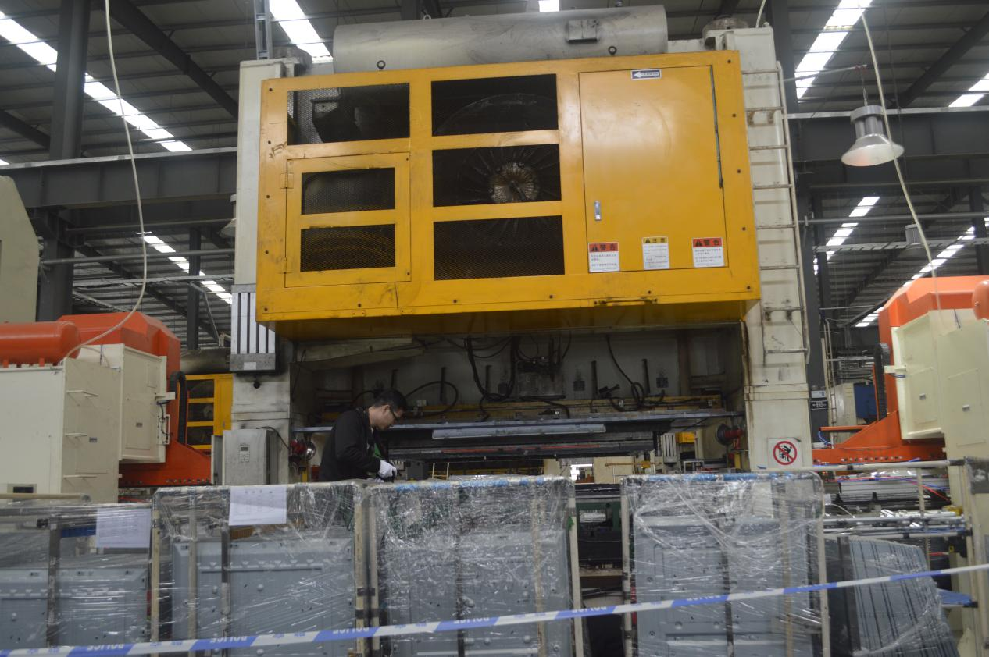2、事故4号冲压机

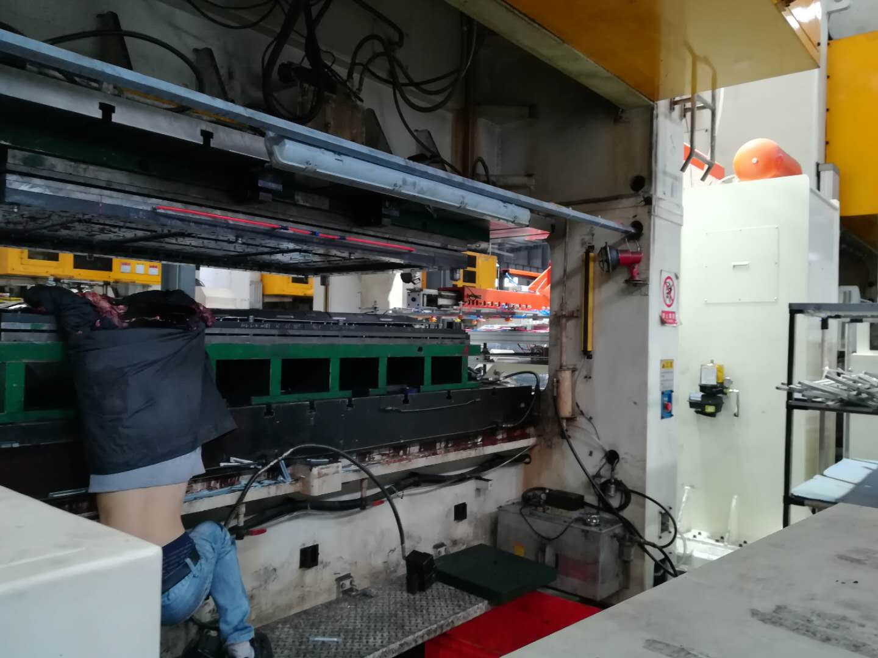

1. 死者挤压部位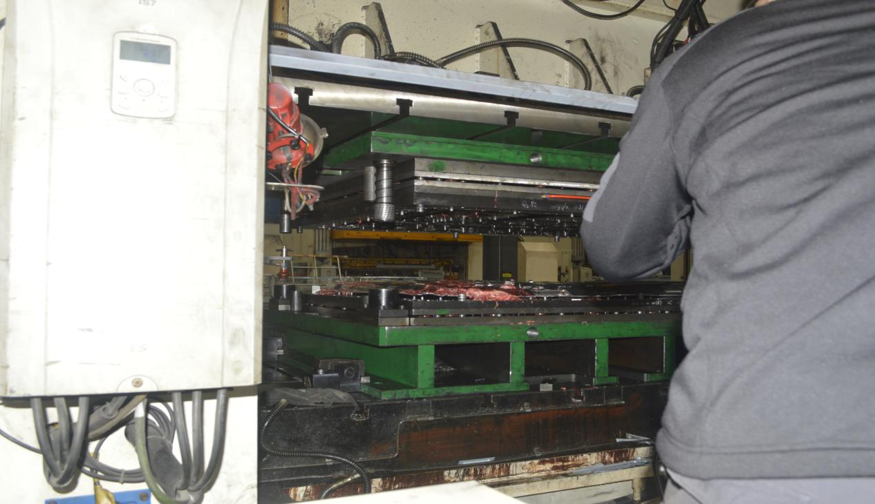

4、机器分离后图片

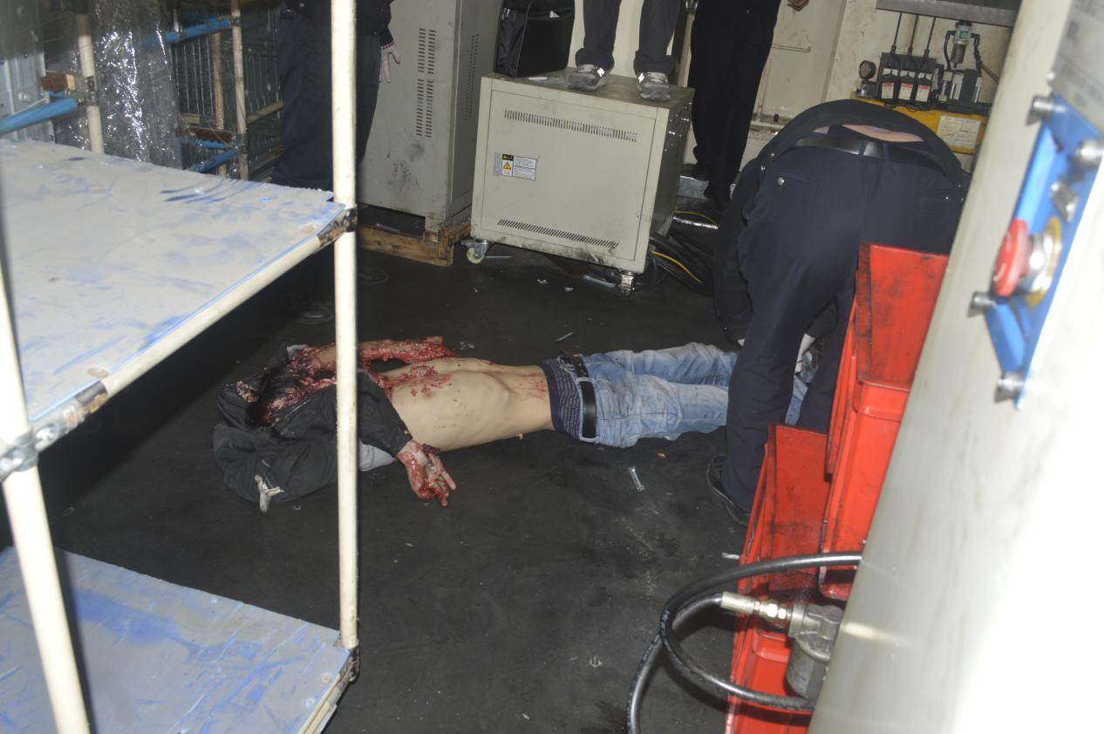

5、事故死者照片

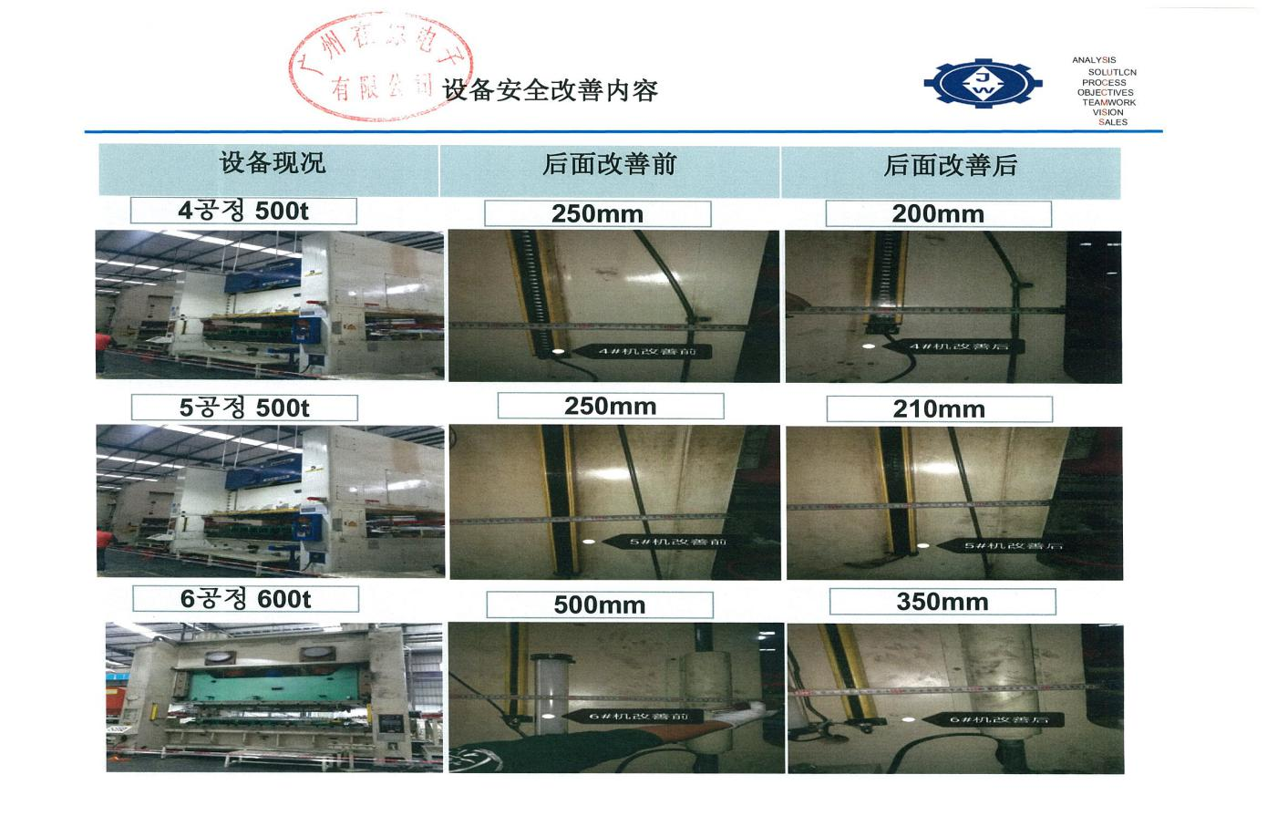

6、4号光电保护装置改善前后对比图

附件2

4号机检测报告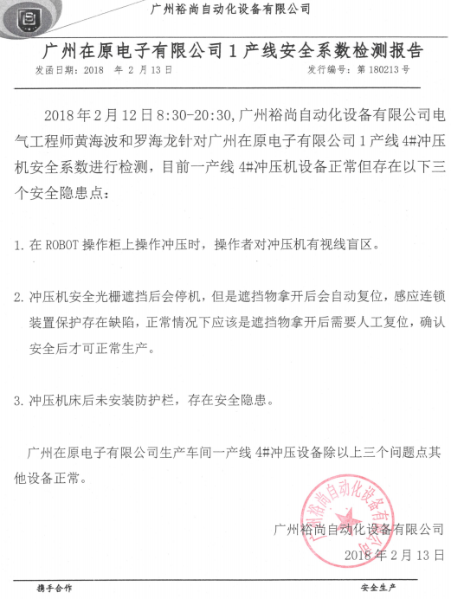

附件3、专家意见

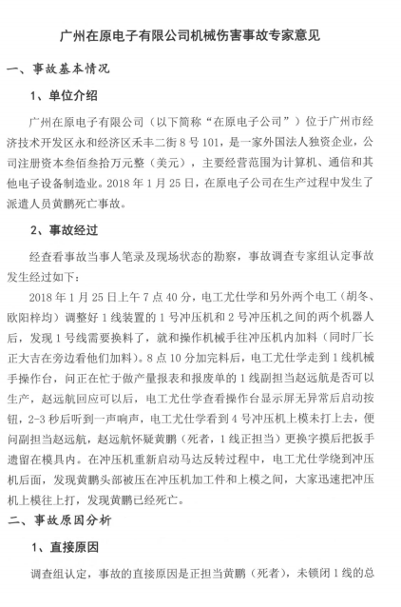

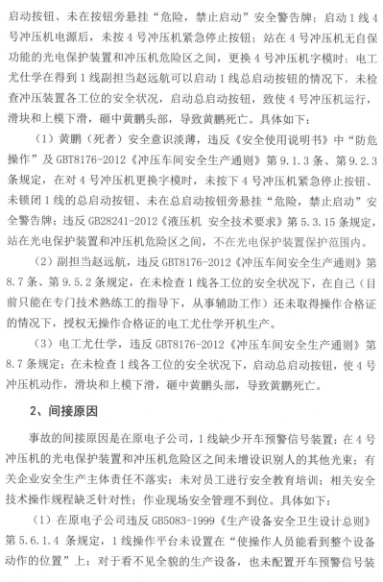

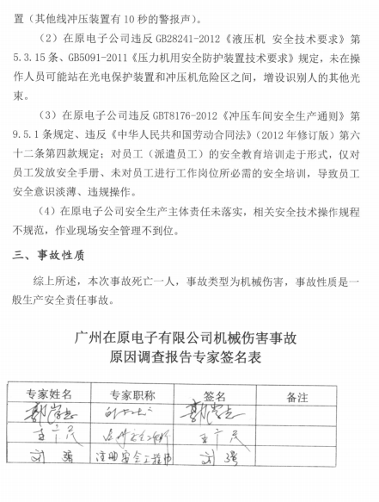

附件4：事故调查组意见确认书

